МИНИСТЕРСТВО НАУКИ И ВЫСШЕГО ОБРАЗОВАНИЯ РФ

федеральное государственное бюджетное образовательное учреждение высшего образования

**«Вологодский государственный университет»**

**Институт математики, естественных и компьютерных наук**

**Информатика и вычислительная техника**

**ОТЧЕТ ПО ЛАБОРАТОРНОЙ РАБОТЕ №2**

Исследование способов формирования нечетких множеств.

Дисциплина: «Нечеткая логика»

Направление подготовки: 09.03.01. Информатика и вычислительная техника

|  |  |
| --- | --- |
| Руководитель | Ящун Т.В. |
| Выполнили студенты | Пчелкина О.С. |
| Группа, курс | ВМ-41 |
| Дата сдачи | ________________________ |
| Дата защиты | ___________________________________________  *(подпись преподавателя)* |

Вологда

2023 г.

Цель: изучить методы построения нечетких множеств с использованием различных типов функций принадлежности.

Теоретическая часть

Функция принадлежности нечёткого множества - это обобщение индикаторной (или характеристической) функции классического множества. В нечёткой логике она представляет степень принадлежности каждого члена пространства рассуждения к данному нечёткому множеству.

Инструментарий нечеткой логики (ИНЛ) в составе пакета SciFLT содержит 11 встроенных типов функций принадлежности (ФП), формируемых на основе кусочно-линейных функций, распределения Гаусса, сигмоидной кривой, квадратических и кубических полиномиальных кривых. К наиболее простым ФП (и в этом их главное достоинство) можно отнести треугольную и трапециевидную. Наименование треугольной ФП – trimf (triangle membership function). В параметрическом виде она представляет собой ни что иное, как набор трех точек, образующих треугольник.

Практическая часть

1. Треугольные функции.

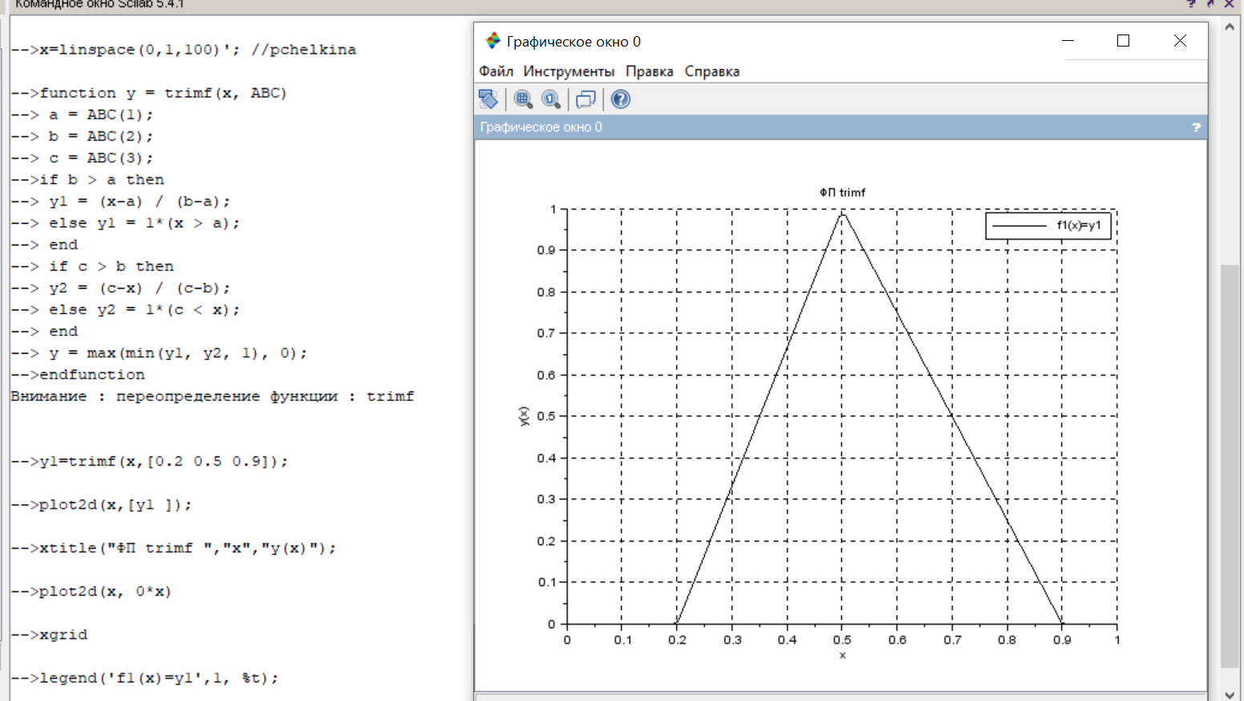

Индивидуальное задание.

Построить в одной координатной сетке треугольные ФП, оформить линии графиков в разном стиле и подписать:

5) y1=trimf(x,[0.2 0.4 0.5]); y2=trimf(x,[0.3 0.4 0.8]);

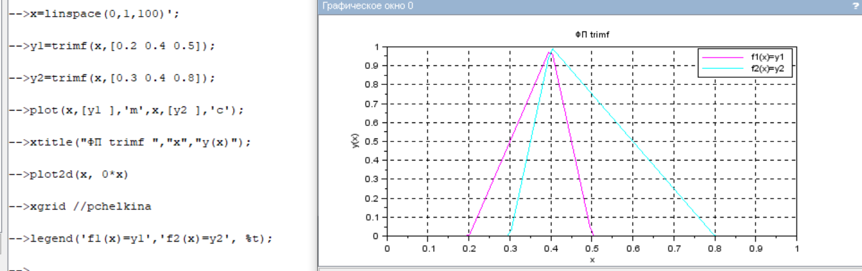

2. Трапециевидные функции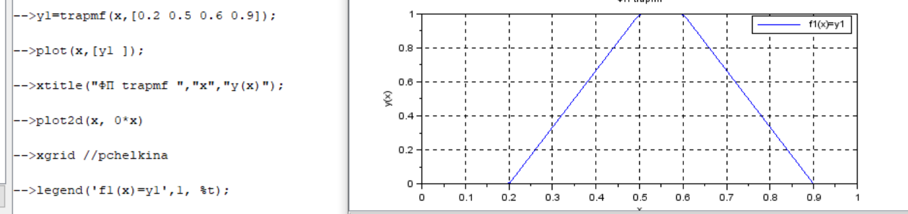

Индивидуальное задание.

Построить в одной координатной сетке трапециевидные ФП, оформить линии графиков в разном стиле и подписать:

5) y1= trapmf (x,[0.2 0.4 0.5 0.6]); y2= trapmf (x,[0.1 0.3 0.4 0.8]);

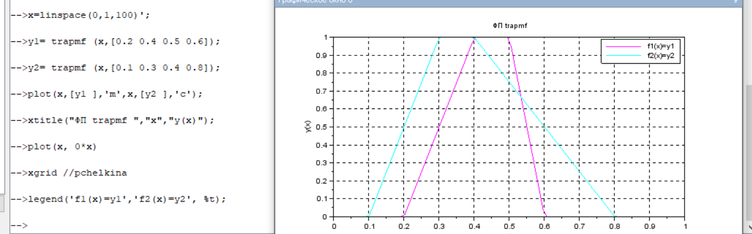

3. Гауссовы кривые.

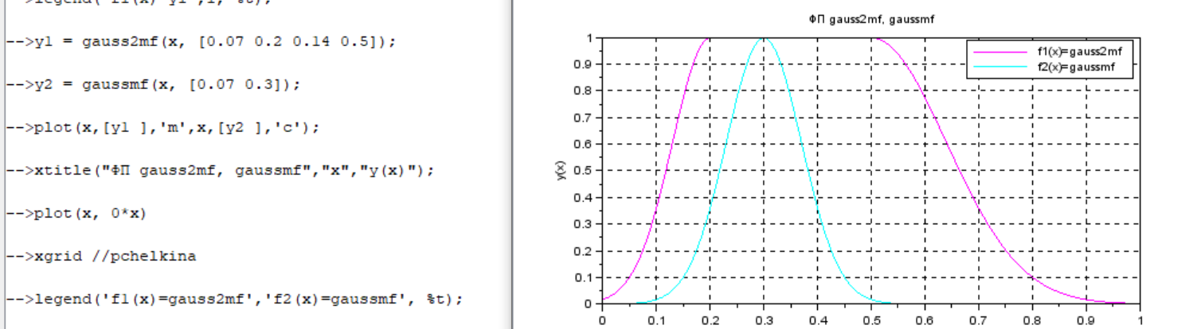

Индивидуальное задание.

Построить в одной координатной сетке гауссовы кривые, оформить линии графиков в разном стиле и подписать:

5) y1 = gauss2mf(x, [0.1 0.5 0.08 0.7]);y2 = gaussmf(x, [0.1 0.3]);

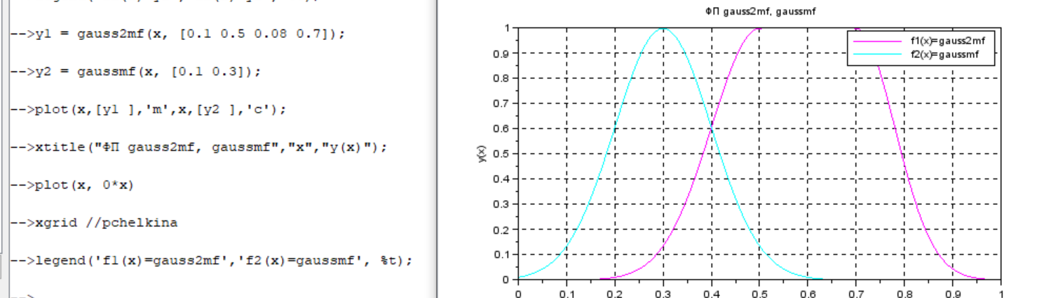

4. Колоколообразные функции принадлежности.

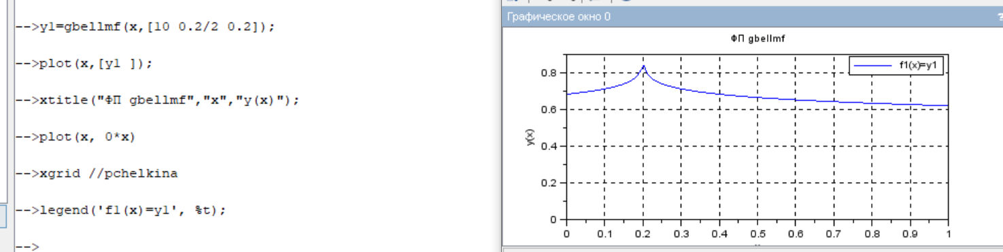

Индивидуальное задание.

Построить в одной координатной сетке колоколообразные ФП, оформить линии графиков в разном стиле и подписать:

5) y1=gbellmf(x,[5 0.1/2 0.5]);y2=gbellmf(x,[6 0.2/2 0.6]); y3=gbellmf(x,[7 0.3/2 0.7]);

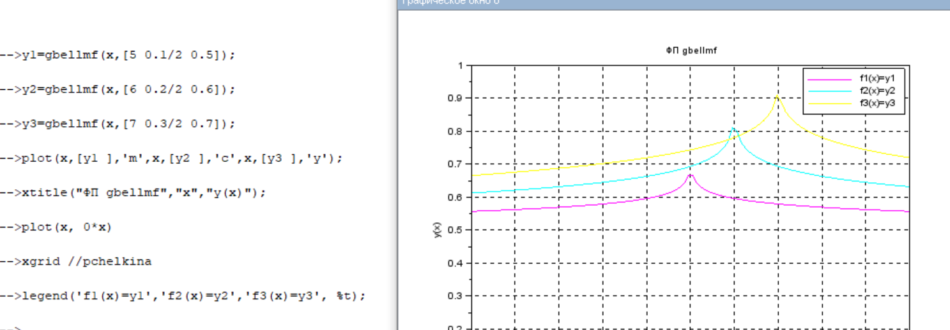

5. Сигмоидные функции принадлежности.

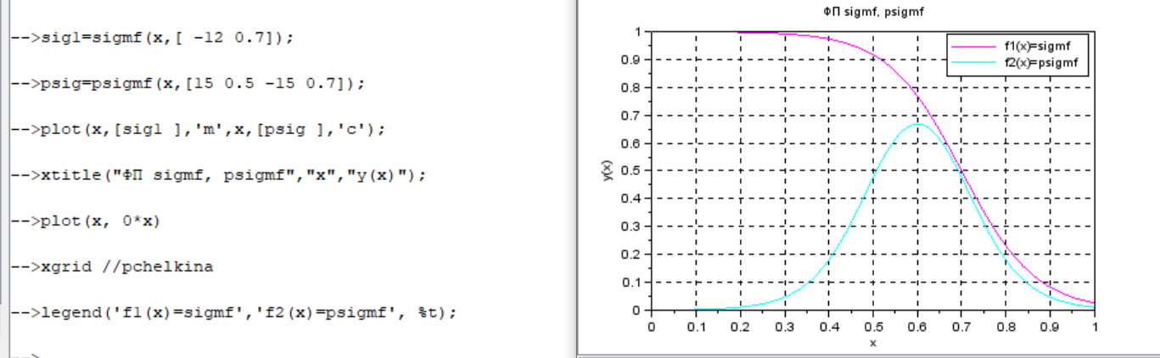

Индивидуальное задание.

Построить в одной координатной сетке колоколообразные ФП, оформить линии графиков в разном стиле и подписать:

5) sig1=sigmf(x,[15 0.3]); sig2=sigmf(x,[ -17 0.5]); psig=psigmf(x,[8 0.5 -8 0.7]); dsig=dsigmf(x,[10 0.3 10 0.6]);

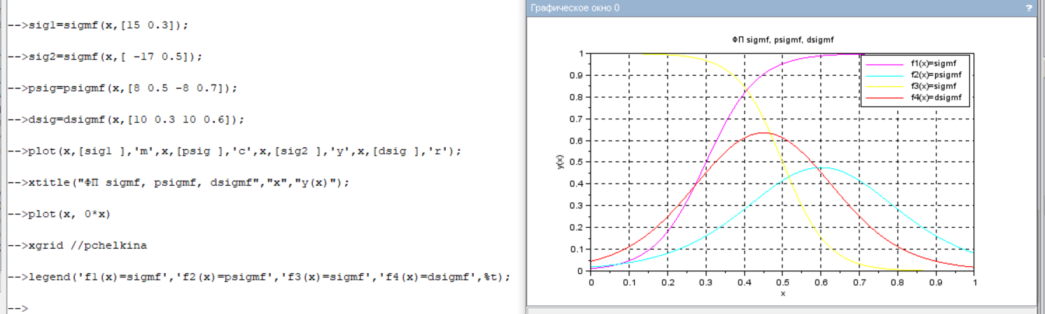

6. Полиномиальные кривые.

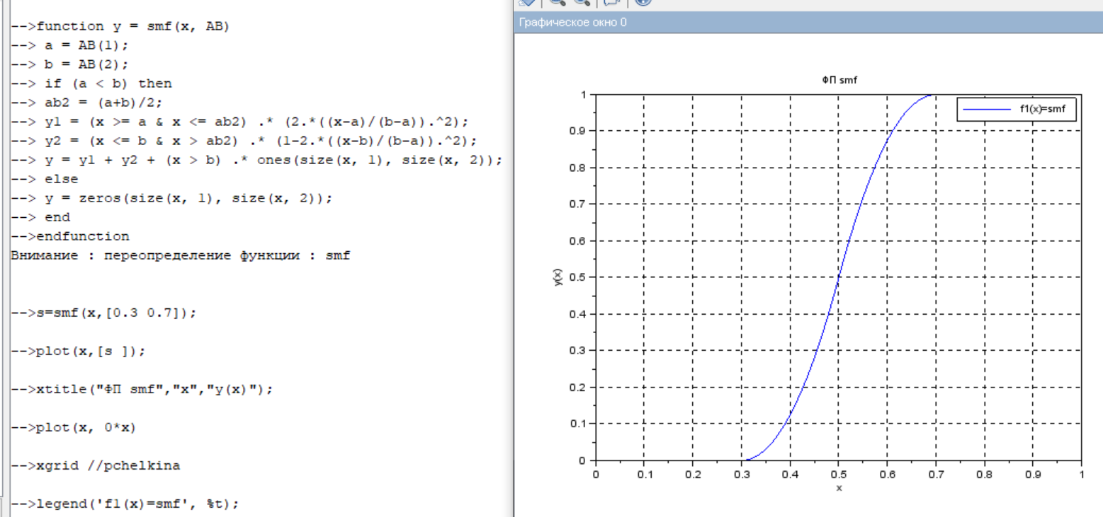

Индивидуальное задание.

Построить в одной координатной сетке полиномиальные ФП, оформить линии графиков в разном стиле и подписать:

5, 6) p=pimf(x,[0.2 0.5 0.7 1.0]); z=zmf(x,[0.1 0.4]); s=smf(x,[0.7 0.9]);

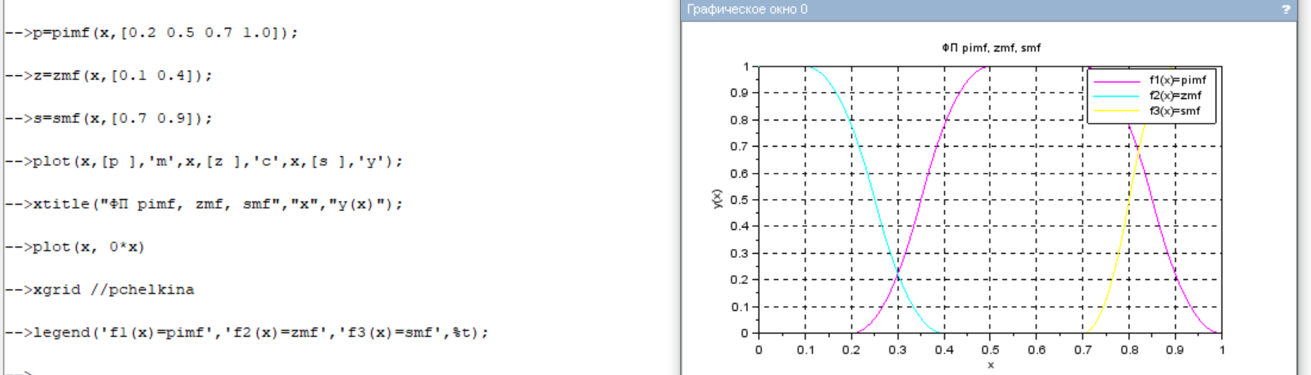

Вывод: в ходе лабораторной работы изучили методы построения нечетких множеств с использованием различных типов функций принадлежности.